BENGKEL TEKNIK MENJAWAB SPM
TAHAP 1
SEJARAH KERTAS 2
1249/2
2020

Tingkatan 4 Topik Tumpuan /Analisa Soalan Sejarah SPM 2020
Topik / Bab | 2013 | 2014 | 2015 | 2016 | 2017 | 2018 | 2019 | 2020
1.Kemunculan Tamadun Awal Manusia | 1 (a-e) | 5 (a-c) | - | 5(a-c) | 1(a-c) | 5(a-c) | - | X
2.Peningkatan Tamadun | - | 1 (a-e) | 5 (a-c) | 1(a-e) | - | 1(a-c) | 1(a-c) | X
3.Tamadun Awal Asia Tenggara | 5(a-c) | - | 1 (a-d | - | 2(a-c) |  | - | X
4.Kemunculan Tamadun Islam dan Perkembangannya di Makkah | 2 (a-d) | - | - | - | 5(a-c) | 6(a-c) |  | X
5.Kerajaan Islam di Madinah | - | - | 6 (a-c) | 6(a-e) | - | - | 5(a-c)
6.Pembentukan Kerajaan Islam dan Sumbangannya | - | 2 (a-e) | - | 2(a-c)  7(a-c) | 6(a-c) | 2(a-c) | 6(a-c)
7.Islam di Asia Tenggara | - | 6 (a-c) | 7 (a-c) | - | - | 7(a-c) |  | X
8.Pembaharuan dan Pengaruh Islam di Malaysia Sebelum Kedatangan Barat | - | - | - | - | - |  | 2(a-c) | X
9.Perkembangan di Eropah | - | 7(a-c) | 2 (a-d) | - | - | 8(a-c) | 7(a-c) | X
10.Dasar British dan Kesannya terhadap Ekonomi negara | 7 (a-c) | 8 (a-c) | - | - | 7(a-c) |  |  | X

Tingkatan 5 Topik Tumpuan / Analisa Soalan Sejarah SPM 2019
Topik / Bab | 2013 | 2014 | 2015 | 2016 | 2017 | 2018 | 2019 | 2020
1.Kemunculan Nasionalisme di Asia Tenggara | 8 (a-d) | 3 (a-d) | - | 8(a-c) | 1(a-c) | 3(a-c) | 8(a-c)
2.Nasionalisme di Malaysia sehingga Perang Dunia Kedua | 3 (a-e) | - | 9 (a-c) | 3 (a-d) | - | - | - | X
3.Kesedaran Pembinaan Negara dan Bangsa | 9(a-c) | - | - | 4(a-d) | 2(a-c) | - | 3 (a-c) | X
4.Pembinaan Negara dan Bangsa Malaysia | - | - | - | 9(a-d) | 5(a-c) | 9(a-c) | - | X
5.Pembinaan Negara dan Bangsa yang Merdeka | - | 9 (a-c) | 3 (a-d) | - | - | - | 4(a-c) | X
6.Pengukuhan Negara dan Bangsa Malaysia | 10 (a-c) |  | - | - | 6(a-c) | - | - | X
7.Sistem Pemerintahan dan Pentadbiran Negara Malaysia | - | 10 (a-c) | 4(a-d) | - | - | 4 (a-c) | 9(a-c)
8.Pembangunan dan Perpaduan untuk Kesejahteraan | 4 (a-d) | 4 (a-c) | 10 (a-c) | 10(a-c) | - | 10(a-c) | 10 (a-c) | X
9. Malaysia dalam Kerjasama Antarabangsa | 11 (a-c) | 11 (a-c) | 11 (a-c) | 11(a-c) | 11(a-c) | 11(a-c) | 11(a-c) | X

X = Topik tumpuan

Soalan Tumpuan 2020 SPM SEJARAH TINGKATAN 4
BAB | TAJUK
1 | Tamadun awal : Sumbangan  - Konsep Tamadun (06) (√ )  - Ciri Tamadun (10 /14/16/18)  - Tamadun Hwang Ho (17)  - Tamadun Mesir Purba (08) (√)  - Tamadun Mesopotamia (06/14) (√ )  - Tamadun Indus (11/13)
2 | Peningkatan Tamadun Yunani / Rom / India / China  - Pentadbiran / pemerintahan (08/14 / 19)  - Perluasaan (15) (√ )  - Perdagangan (18)  - Perundangan (05) (√ )  - Pendidikan (16)  - Seni bina (Sumbangan) ( √)
3 | Kerajaan Awal Asia Tenggara  - Kerajaan agariria (15/08) (√)  - Kerajaan Maritim (07/08/13) (√)  - Seni Bina Monumen (√)  - Pengaruh agama Hindu-Buddha / cara (12/17)
4 | Kemunculan Tamadun Islam dan Perkembangan di Makkah  - Zaman Jaliliyah (08/13/ 17)  - Reaksi (12) (√ )  - Keperibadian Nabi (10/ 18)  - Cara Penyebaran (06) (√)
5 | Pembentukan Kerajaan Islam Madinah  - Perjanjian Aqabah (√)  - Hijrah (05/15 /19 )  - Perlembagaan Madinah / Piagam Madinah (16)  - Peperangan dalam Islam (√)  - Perjanjian Hudaibiyah (08) (√)  - Pembukaan Kota Makkah (13) (√)
6 | Pembentukan Kerajaan Islam dan Sumbangannya  - Kerajaan Khulafa al-Rasyidin (07/14 /16 /18 /19)  - Bani Muawiyah (11) (√ )  - Bani Abasyiah ( √)  - Turki uthmaniyah (08/16)  - Kesan Pertembungan Tamadun Islam dan Eropah (05/12) (√)  - Kerajaan Islam dalam perkembangan ilmu pengetahuan (17)
7 | Islam di Asia Tenggara  - Teori Kedatangan Islam Ke Asia Tenggara (10/15) (√ )  - Penyebaran Islam di Asia Tenggara (07/14)  - Pengaruh Islam di Asia Tenggara (06)
8 | Pembaharuan dan Pengaruh Islam di Malaysia sebelum kedatangan Barat  - Pemerintahan / Pentadbiran / Perundangan (08/18)  - Adat Perpatih / Temenggung (√)  - Ekonomi (perdagangan dan matawang) (√)  - Pendidikan (11) (√)  - Bahasa / sastera (√)  - Kesenian (√)  - Cara hidup (19)
9 | Zaman Eropah  - Zaman Gelap (19)  - Zaman Renaissance (08 /19)  - Revolusi Perindustrian (07/14) (√)  - Revolusi Pertanian (07/12) (√)  - Kesan Penjelajahan Bangsa Eropah (10/ 15/18)
10 | Dasar British dan kesannya terhadap Ekonomi Negara  - Ekonomi Tradisional (06/08/14) (√)  - Ekonomi Dagangan (05) (√)  - Getah (17)  - Dasar British Terhadap Pertanian (13) (√)  - Perbandaran (√)  - Perlombongan (√)  - Masyarakat majmuk (10) (√)  - Pendidikan vernakuler (√)

(√) =Topik tumpuan

Tingkatan 5
BAB | Tajuk
1 | Kemunculan dan Perkembangan Nasionalisme di Asia Tenggara  - Imperialisme (05/07/14) (√)  - Perubahan Birokrasi Barat (13 /18)  - Nasionalisme (08/16)  - Tahap perkembangan nasionalisme (19)  - Nasionalisme Thailand (√)
2 | Nasionalisme di Malaysia sehingga Perang Dunia Kedua  - Penentangan Penduduk Tempatan (05/08/10/12/17)  - Faktor-faktor Pemangkin (√)  - Gerakan Islah (13/16)  - Isu Akhbar dan akhbar dan Majalah / Cerpen (15) (√)  - Persatuan Sebelum Perang Dunia 2 (√)  - Pendudukan Jepun di Tanah Melayu (√)
3 | Kesedaran Pembinaan Negara dan Bangsa  - Negara Bangsa di Itali / Jerman / Madinah (07/) (√)  - Ciri Negara Bangsa Kesultanan Melayu Melaka (10/17)  - Undang-undang Tubuh Negeri Johor (08/16)  - Undang-Undang TubuhTerengganu (√)  - Sistem Jemaah Menteri Kelantan (19)  - N9 Konsep Persekutuan (13) (√)
4 | Pembinaan Negara dan Bangsa Malaysia  - Gerakan penyerahan Sabah (08/16) (√)  - Malayan Union (06/11/18)  - Persekutuan Tanah Melayu 1948 (09/12) (√)
5 | Pembinaan Negara dan Bangsa yang Merdeka  - Sistem Ahli (06/14 / 19)  - Pakatan Murni (09 /15)  - Rombongan Merdeka  - Perjanjian Persekutuan Tanah Melayu 1957 (√)  - Suruhanjaya Reid (√)
6 | Pengukuhan Bangsa dan negara Malaysia  - Faktor Pembentukan Malaysia (07/17)  - Reaksi Dalam / Luar Negara (05/13)  - Suruhanjaya Cobbold (√)  - Intipati Perlembagan Malaysia (√)
7 | Sistem Pemerintahan dan Pentadbiran Negara Malaysia  - Demokrasi berparlimen (√)  - Raja Berpelmbagaan (10) (√)  - Perlembagaan (07/15)  - Kuasa Pemerintahan (19)  - Perundangan (√)  - Pelaksana (19)  - Kehakakiman (17) (√)  - Pilihanraya (14) (√)  - Negara Persekutuan (12 /19)  - Jata Megara  - Bendera Kebangsaan  - Lagu Kebangsaan (11)
8 | Pembangunan dan Perpaduan untuk kesejahteraan  - Pembangunan DEB (06/10) (√)  - Dasar Pembangunan Ekonomi (08) (√)  - Agensi kerajaan (FELDA / FELCRA) (16)  - Pembangunan dan Perpaduan (13/14/15/17) (√)  - Pendidikan (17/ 18/ 19)  - Wawasan 2020 (√)
9 | Malaysia dan Hubungan Antarabangsa  - Perang Dunia Pertama (12)(√)  - Perang Dunia Kedua (06/15)  - Perang Dingin (√)  - Dasar luar faktor dan kepentingan (09/11) (√)  - Blok Dunia / perang Dingin (05)  - NAM (18)  - PBB (08/17)  - ASEAN (07/16)  - KOMANWEL (13) (√)  - Negara-negara Selatan (√)  - OIC (√)  - Globalisasi (10/14/19)  - MSC (19)  - K-Ekonomi (19 )

(√) =Topik tumpuan

Kerajaan Awal Asia Tenggara (2020)
Ciri-ciri kerajaan Agaria

Kerajaan Agaria

Kerajaan Agaria

Ciri-ciri kerajaan Agaria

Saling kebergantungan

PENGARUH KEDATANGAN ISLAM DI TANAH MELAYU (SPM 2020)

Perundangan Adat merupakan undang tidak bertulis
rtulis

Adat Temenggung
1.Nasab Bapa

Adat Perpatih
1.Nasab Ibu
2.Pemilikan harta kaum perempuan
3.Perkhawinan sesama suku dilarang
4.Hukuman sebagai pengajaran
5.Bersifat demokarasi
6.Hidup bersuku.
7.Rakyat berpeluang memilih ketua
8.Bersaskan konsep Hindu

Kepentingan Adat dalam kehidupan masyarakat melayu tradisional

PERKEMBANGAN
IMPERIALISME DAN PERKEMBANGAN NASIONALISME DI ASIA TENGGARA (SPM2020)
Pengertian Imperialisme ? (4markah)
Apa ?

Sebab ?

Bila ?

Kesan ?

- Faktor-faktor yang mendorong kepada imperialisme

Faktor-Faktor Imperialisme

Sebagai genarasi muda,apakah yang anda dapat lakukan untuk mengelakkan daripada berlakunya penjajahan moden ? ( 6markah)

Pemodenan / Nasionalisme Di Thailand
Raja Chulalongkorn

Raja Mongkut

Usaha Pemodenan

Sebab dan alasan sebab thailand tidak dijajah
1.
2.
3.
4.

Tahap 2

Tahap 1

Nasionalisme Thailnd

Peristiwa Penentangan Pembesar Terhadap Penjajah (SPM 2020)
Jelaskan penentangan peristiwa penentangan pembesar tempatan di bawah ?
Dol Said
Tok Janggut

Siapa ?

Sebab ?

Tindakan Pembesar

Tindakan Penjajah

Kesan

Bincangkan pengajaran diperolehi daripada penentangan pembesar tempatan ? (8M)

Jawapan Pelajar

Jawpan Pelajar
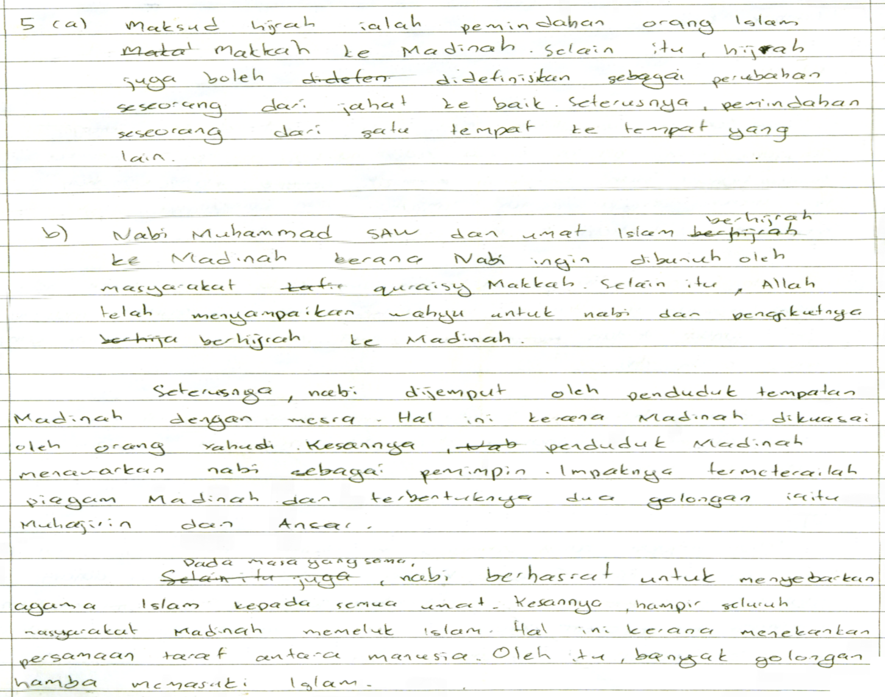

Skema Jawapan
